Aralin Panlipunan Reviewer
Patakarang Piskal
Patakarang Piskal:
- Patakarang Piskal – Ito ay may kinalaman sa paggastos ng pamahalaan at pangongolekta ng buwis na nakakaiimpluwensiya sa gawaing pangekonomiya ng bansa.
- Pamahalaan – Ito ang may kakayanan na gumawa at magpatupad ng batas at may kapangyarihan na magbigay ng mga pangangailangan ng mga mamamayan ng nasasakupang teritoryo.
- Magkaloob ng mga Serbisyong Panlipunan
- Magkaloob ng Publikong Produkto
- Magkaroon ng matatag na Ekonomiya

Budget:
- Budget Appropriation – Proseso ng paglalaan ng badyet sa mahahalagang proyektong nakabinbin ng mga ahensiya upang bigyan ng priyoridad ang mga proyektong may malaking tulong sa kaunlaran ng bansa.
- Maghahanda ang pangulo ng proposed budget.
- Magsusumite ang pangulo ng proposed budget.
- Pag-aaralan at susuriin ng kongreso ang isinumiteng budget ng pangulo.
- Aaprubahan ng kongreso ang budget.
- Ang pangulo ay maaari nang pirmahan ang budget kung ito ay natanggap na niya, gayundin ay maaari niya itong i-veto.
- Priority Development Assistance Fund (PDAF o Pork Barrel) – Pondo na laan o ibinibigay para sa mga mabuting pagpapasiya ng mga miyembro ng kongreso, ang mga senador, at kongresista para sa mga proyekto o programa nila. Countrywide Development Plan (CDP) and dating tawag noong 1990.
- Ang pinaangagaling ng kita ng pamahalaan sa:
- Pagbebenta ng ari-arian
- Kita ng Negosyo
- Pangungutang
- Buwis

Buwis:
- Buwis – Ito ang bahagdan ng halagang ibinabayad ng mga mamamayan ng isang bansa sa bawat pagkonsumo ng produkto o serbisyo na kinokolekta ng pamahalaan.
- Direktang Buwis – Tuwirang pagbabayad ng buwis ng isang indibidwal sa isang takdang panahon.
- Di-direktang Buwis – Ito ang buwis na hindi namamalayan ng tao na nababayaran niya.
- Mga Uri ng Buwis:
- Sales Tax – Buwis na bahagi ng kita ng mga negosyo.
- Sin Tax – Buwi s sa mga bagay na itinuturing na hindi kanais-nais o nakakapinsala tulad ng alcohol at tabako.
- Tariffs Tax (Taripa) – Buwis na ipinapataw sa mga inaangkat o inilalabas na produkto.
- Withholding Tax (Income Tax) – Bahagi na kinakaltas ng kompanya sa kita ng mga manggagawa.
- Community Tax (Cedula) – Buwis na ibinabayad ng bawat mamamayang 18 gulang pataas na nagpapatunay ng kanilang paninirahan sa isang lugar.
- Professional Tax – Buwis para sa mga propesyonal o may pagkadalubhasa tulad ng Abogado, Doctor, Dentist, Accountant at iba pa.
- Real Property Tax – Buwis na binabayaran ng mga mamamayan patungkol sa mga pag-aari ng isang indibidwal katulad ng lupa.
- Value Added Tax – Buwis na humigit kumulang 12% ng bawat binibili ng isang indibidwal sa pamilihan.
- Value Added Tax (VAT) – Ipinatupad noong Enero 1, 1988, dagdag na 10% na buwis, ipinatupad ni Pangulong Corazon C. Aquino.
- Expanded Value Added Tax (EVAT) – Ipinatupad noong Enero 1, 1996, pagpapalawak sa mga produktong papatawan ng 10% na buwis, ipinatupad ni Pangulong Fidel V. Ramos.
- Reformed Value Added Tax (RVAT) – Ipinatupad noong Nobyembre 2007, pagpapatupad ng 12% na buwis, ipinatupad ni Pangulong Gloria Macapagal-Arroyo, lahat ng sakop ng VAT at EVAT ay papatawan ng karagdagang 2% na buwis kaya sa dating 10% ay magiging 12% na buwis na ang babayaran ng bawat indibidwal.

Patakarang Pananalapi
Patakarang Pananalapi
- Patakarang Pananalapi – Ang pagmamanipula at pamamahala ng supply ng salapi sa ekonomiya na ang layunin ay upang kontrolin ang implasyon.
- Salapi – Ang salapi ay instrumento o midyum ng palitan na tinatanggap ng tao. Ito ang ginagamit ng tao upang makabili ng mga produkto at serbisyo na makatutugon sa kanilang pangangailangan
- TInatanggap ng Lahat – Bilang Instrumento ng palitan, ito ay tinatanggap ng lahat sa anumang transaksyong pangekonomiya.
- Matatag – Ang paggawa ng salapi ay inaayon sa pangangailangan ng ekonomiya.
- Madaling Dalhin – Sa pagkakaroon ng iba’t ibang halaga at denominasyon, madadala ito kahit saan na hindi maabala ang tao.
- Mababago ang Supply – Ang supply ng salapi ay maaring itaas o ibaba ayon sa pangangailangan ng ekonomiya.
- Magkakapareho – Ang hugis, kulay, disenyo at timbang ng bawat halaga ng salapi ay parepareho.
- Madaling Makilala – Ang materyales na ginagamit ay tanging BSP ang may kontrol.
- Matibay – Ang salaping papel ay gumagamit ng di-pangkaraniwang papel.
- Mahahati – Ang pagkakaroon ng iba’t ibang demonasyon ay isang katibayan ng katangiang tao.

Bangko:
- Bangko – Isang institusyon na tumatanggap at lumilikom ng salapi mula sa mga tao at negosyante at nagsisilbing tagapamagitan sa nag-impok, namumuhunan, at mga prodyuser.
- Bangko ng Pagtitipid (Savings o Thrift Bank) – Ang bangkong ito ang pinakamarami sa mga uri ng bangko at hinihikayat ang tao na mag-impok at magtipid ng bahagi ng kanilang kita.
- Bangko Komersyal (Commercial Bank) – Ito ang pinakamalaki at pinakamalawak na uri ng bangko sa bansa at nakikipag-ugnayan sa nag-iimpok, prodyuser, at kapitalista.
- Rural na Bangko (Rural Bank) – Itinatag noong 1952 sa pamamagitan ng Batas Republika Blg. 720, ito ang pinakamaliit na uri ng bangko at naglalayon na tulungan ang magsasaka at mangingisda upang magkaroon ng puhunan.
- Trust Companies – Inaayos ng bangkong ito ang pondo at ari-arian ng simbahan at mga charitable institutions, at nangangalaga sa ari-arian at kayamanan ng mga taong walang kakayahang pangalagaan ang kanilang ari-arian, lalo na ang mga menor de edad.
- Mga Espesyal na Bangko:
- Land Bank of the Philippines (LBP) – Naitatag sa pamamagitan ng Batas Republika Blg. 3844 na naglalayon na itaguyod ang reporma sa lupa at tinutulungan ang mga prodyuser at entreprenyur na magkaroon ng sapat na puhunan sa pamamagitan ng pagpapautang ng deposito ng mga tao at kompanya.
- Development Bank of the Philippines (DBP) – Ang pangunahing bangko na itinatag upang makatulong sa pamahalaan sa pagpapaunlad ng ekonomiya, pinapautang ang small and medium-scale industries na may mababang interes, at nagbibigay ng tulong pampinansyal para sa mga proyekto at programang magpapaunlad ng agrikultura at industriya.
- Pandaigdigang Bangko:
- Asian Development Bank (ADB) – Nagsimula ang operasyon ng ADB noong Disyembre 1966 na ang tanggapan ay nasa Maynila, at layunin nitong tulungan ang mga umuunlad na bansa sa pang-ekonomiko at panlipunang pag-unlad sa pamamagitan ng pagpapautang ng pondo at tulong teknikal.
- World Bank (WB) – Dating International Bank for Reconstruction and Development (IBRD), ito ay naglalayon na tulungan ang mga bansang napinsala ng WWII at pinapautang ang mga kasaping bansa na nagnanais palawakin at palaguin ang pamumuhunan sa ekonomiya.
- International Monetary Fund (IMF) – Ang pangunahing layunin nito ay magkaloob ng pautang sa mga bansang kasapi, lalo na sa mga mahihirap at umuunlad na bansa.
- Bangko Sentral ng Pilipinas – Halos lahat ng bansa ay may natatanging bangko na namamahala at nagaayos ng pananalapi at sistemang pinansiyal at pinananatili ang katatagan ng salapi sa ekonomiya.
- Bank of England – Itinuturing at kinikilala na unang bangko sentral at naging model ng iba pang mga bangko sentral.

Paggawa at Pagkontrol ng Supply ng Salapi ng Salapi:
- Isa sa mahalagang gawain ng BSP ay ang paglikha o pagmoneda ng salapi, at tanging ang BSP lamang ang may pahintulot at kapangyarihan na mag-imprenta ng salaping gagamitin sa bansa, habang ang pagmoneda ng barya at papel ay nasa kamay ng pamahalaan upang maiwasan ang panggagaya at pamemeke ng salapi (counterfeiting).
- Flat Money Authority – Kapangyarihan ng Bangko Sentral na mag-imprenta ng salapi na ginagarantiyahan ang paggamit nito.
- Reserve Requirement – Ang mga bangko ay obligado na magdeposito sa BSP ng ilang porsiyento ng perang idineposito sa kanila.
- Open Market Operation – Ang BSP ang nagbibili ng mga bonds ng pamahalaan upang kontrolin ang salaping nasa sirkulasyon.
- Rediscount Rate – Ang BSP ay nagpapautang sa mga bangko na may problemang pinansiyal.
- Moral Suasion – Ang pagkontrol ng dami ng salapi sa sirkulasyon ay maaaring gawin ng lahat ng bangko sa pamamagitan ng pagpapatupad ng tight money policy.\

Implasyon
Implasyon:
- Implasyon – Tumutukoy sa patuloy na pagtaas ng pangkalahatang presyo ng mga pangunahing bilihin. Maaaring majuuri batay sa iba't ibang antas o digri:
- Low Inflation – Nagaganap kapag mas mababa sa 1% ang antas ng implasyon, na maaaring sumalamin sa isang stable na ekonomiya. Sa kabilang dako, maaari rin itong mag-udyok sa tao na huwag gumasta, na sa kalaunan ay hindi nakatutulong sa buong ekonomiya.
- Creeping Inflation – Nagaganap kapag nasa 1-3% ang bilis ng pagtaas ng presyo kada taon.
- Galloping Inflation – Nagaganap kapag ang taas ng pagbabago ay mula 100-300%.
- Hyperinflation – Kapag nararanasan ang hyperinflation, mabilis na bumabagsak ang halaga ng salapi ng bansa.
- Deplasyon – Tawag sa pagtuloy na pagbaba ng pangkalahatang presyo ng mga pangunahing produkto.
- Pera – Ginagamit sa pagbili ng mga bagay na kinakailagan upang mapunan ang pangangailangan at kagustuhan ng tao.
- Financial Intermediaries – Tagapamagitan sa pag-iipon ng pera at sa nais umutang o mag-loan.

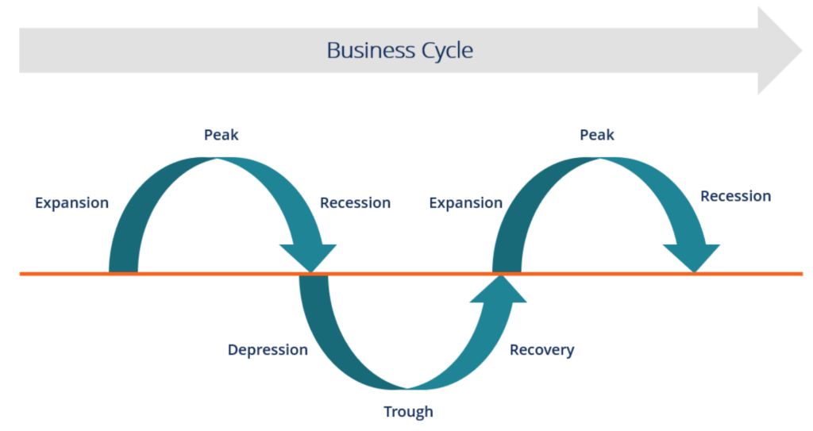

Uri ng Implasyon:
- Demand-pull Inflation – Nagaganap kapag ang pagnanais na bumili ay higit sa kakayahang mag-supply. Kapag sabay-sabay ang mamimili, negosyo, at gobyerno sa pagbili ng produkto o serbisyo, nagkakaroon ng kakulangan sa pamilihan, kaya itinataas ng mga nagtitinda ang presyo upang mapigil ang maramihang pagbili. $Demand>Supply=Shortage$
- Cost-push Inflation – Nangyayari kapag tumataas ang gastusin sa produksiyon, na sinisingil sa pamamagitan ng pagtaas ng presyo ng produkto. Kadalasan itong nagaganap kapag humingi ng dagdag sahod ang mga manggagawa, tumaas ang presyo ng langis, mahal ang hilaw na sangkap, o tumaas ang bayarin sa utilities tulad ng tubig at koryente. Nangyayari rin ito kapag itinaas ang buwis sa mga bahay-kalakal.

Pagkomput ng Implasyon:
- Consumer Price Index (CPI) – Panukat na ginagamit sa pagbabago ng lebel ng presyo ng mga piling produkto na karaniwang kinokonsumo ng tao
$$CPI=\frac{Total Basket Cost (Present)}{Total Basket Cost (Base Year)}×100$$
- Inflation Rate – Sumusukat sa bilis ng pagtaas (rate of change) ng presyo at hindi ang pagtaas o pagbaba ng presyo mismo.
$$CPI=\frac{Present CPI-Previous CPI}{Previous CPI}×100$$
- Purchasing Power (PP) – Pangkompyut ang akakayahan ng pisong makabili ng produkto at serbisyo o tinatawag na purchasing power.
$$PP=\frac{100}{CPI}$$

Mga Iba Pang Terminolohiya:
- Market Basket (Basket of Goods) – Listahan ng mga serbisyo na binabantayan ng pamahalaan ang paggalaw ng presyo.
- Mickey Mouse Money – Isang termino na tumutukoy sa walang halaga o hindi tunay na pera, kadalasang ginagamit bilang biro o paglalarawan sa pera na nawalan ng halaga. Nagsimula ito sa mga Hapones.

